
OFPPT
Office de la Formation Professionnelle
et de la Promotion du Travail

Direction Recherche et Ingénierie de la formation

Examen de passage, formation initiale
Session Juin 2008

Filière : Technicien Spécialisé Conducteur de travaux : Travaux Publics Epreuve : Pratique
Niveau : Technicien Spécialisé
Durée : 5 heures Barème: /60

Variante 01
Sujet 1 : Le bâtiment à étudier est composé d’un rez de chaussée à terrasse inaccessible. Il est représenté par la vue en plan ci-jointe.

Renseignements techniques :
1-Niveaux : voir plan
2-Dallage au niveau du sol
  - Dalle en BA de 0.10m reposant sur un blocage de 0.20m de hauteur
  - Chaînage de 0.40m de largeur et de 0.20m de hauteur.
  - Longrines (30x30)
  - Mur de fondation en moellons de 0.40m de largeur et de 1.20m de hauteur.
  - Béton de propreté sous mur de fondation de 0.50m de largeur et de 0.10m de hauteur.
3-Plancher : dalle pleine de 15cm d’épaisseur
4-Toiture terrasse :
Mur d’acrotère en béton armé de 0.10m d’épaisseur de 0.50 m de hauteur pour terrasse inaccessible .
5-Poteaux : carrés de (30x30)
6-Poutres : de (30x40)
7-Semelles carrées : (90x90) de surface et de 30 cm de hauteur.
8-Béton de propreté : (100x100) de surface et de 10 cm de hauteur.
9-Baies :
- Portes intérieures de 2.10m de hauteur
  - Portes extérieures de 2.20m de hauteur
  - Fenêtres de 1.20m de hauteur
  - L’allège de 1.00m de hauteur
  - Linteaux au dessus des fenêtres et des portes seront préfabriqués d’une hauteur de 10cm et d’épaisseur égale à l’épaisseur de la baie et de longueur égale à celle de la baie + 40cm (soit 20cm de part et d’autre)
  - Appui de fenêtre de 10cm de hauteur
10-Hauteur sous plafond est de 2.80m

N.B : Les renseignements non fournis sont laissés à l’initiative du stagiaire.

1/3

D’après la vue en plan et les renseignements techniques ci-dessus :
A°/Dessiner à l’échelle 1/50 , au crayon et avec cotation complète :
1°/la coupe verticale A-A.
2°/ le plan des fondations
(Chaque dessin sur un calque format A3)
B/Etablir le devis quantitatif des fondations.

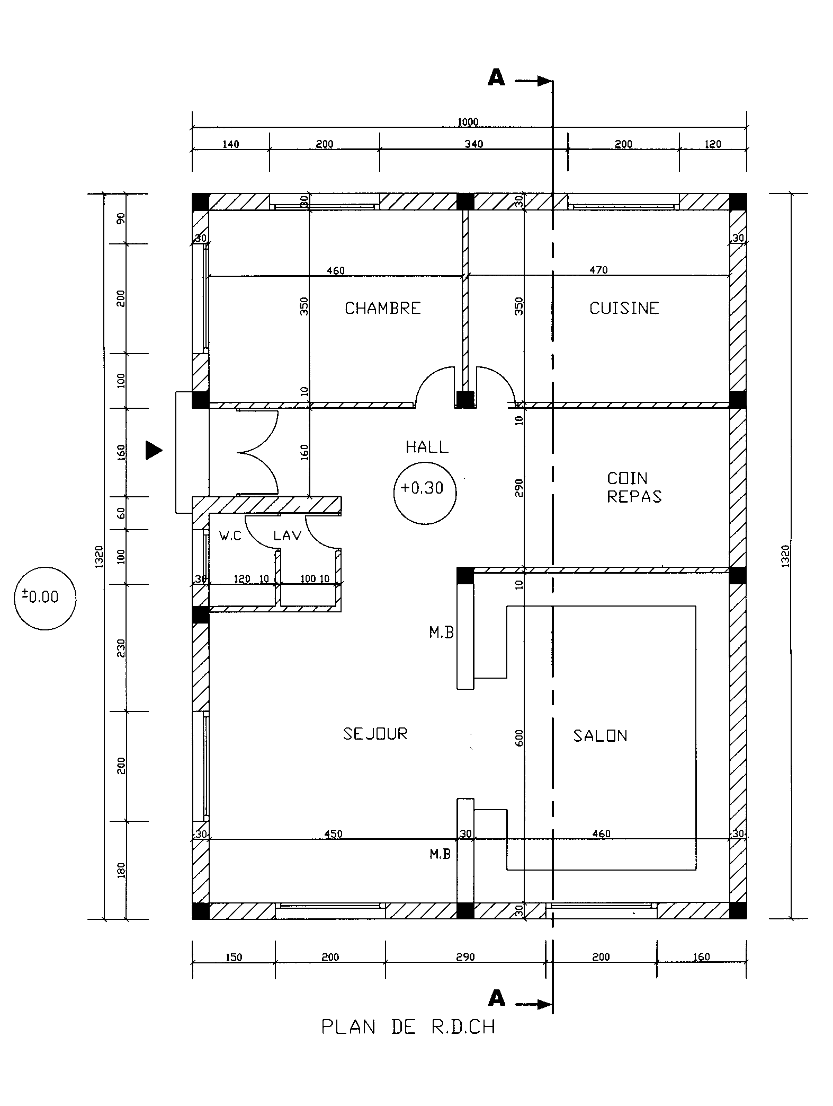
2/3
Sujet 2:

Soit le nivellement par rayonnement montré sur le schéma ci –après :

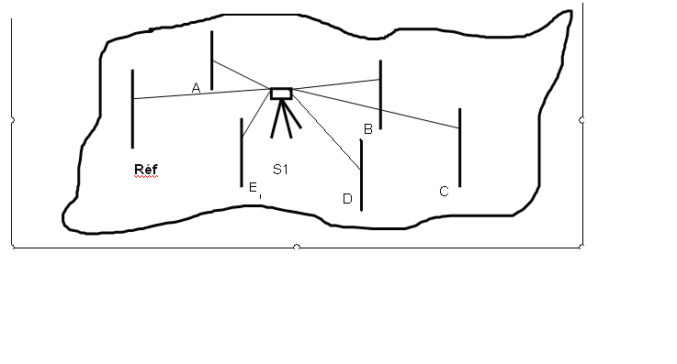

On vous rappelle que le nivellement par rayonnement se fait à partir d’une seule station.
On détermine les altitudes des points environnant (ici A, B, C , D et E)par rapport à un point de référence(ici Réf).
Tous les points rayonnés sont des lectures avant, seul le point de référence est une lecture arrière.
Sachant que :
-L’altitude Réf=127.362
-Lectures sur Ref sont :

3120
2980
2840

-Les lectures sur les cinq points sont :

Points N° | Fil supérieur | Fil niveleur | Fil inférieur
A | 0400 | 0300 | 0200
B | 3400 | 2900 | 2400
C | 2800 | 2700 | 2600
D | 1700 | 1600 | 1500
E | 2500 | 2400 | 2300
On vous demande de :
1°/faire la vérification des mesures sur les trois fils du réticule
2°/calculer la distance entre le stationnement du niveau de chantier et les différents points
3°/calculer la côte du terrain naturel de chaque point visé

Barème de notation :
Sujet 1
A
1°/ /15pts 2°/ /15 pts
B/ /12pts
Sujet 2
1°/ /04pts 2°/ /07pts
3°/ /07pts
3/3
OFPPT
Office de la Formation Professionnelle
et de la Promotion du Travail

Direction Recherche et Ingénierie de la formation

Examen de passage, formation initiale
Session Juin 2008

Filière : Technicien Spécialisé Conducteur de travaux : Travaux Publics Epreuve : Pratique
Niveau : Technicien Spécialisé
Durée : 5 heures Barème: /60

Variante 02
Sujet 1 : Le bâtiment à étudier est composé d’un rez de chaussée à terrasse inaccessible. Il est représenté par la vue en plan ci-jointe.

Renseignements techniques :
1-Niveaux : voir plan
2-Dallage au niveau du sol
  - Dalle en BA de 0.10m reposant sur un blocage de 0.20m de hauteur
  - Chaînage de 0.40m de largeur et de 0.20m de hauteur.
  - Longrines (30x30)
  - Mur de fondation en moellons de 0.40m de largeur et de 1.20m de hauteur.
  - Béton de propreté sous mur de fondation de 0.50m de largeur et de 0.10m de hauteur.
3-Plancher : dalle pleine de 15cm d’épaisseur
4-Toiture terrasse :
Mur d’acrotère en béton armé de 0.10m d’épaisseur de 0.50 m de hauteur pour terrasse inaccessible .
5-Poteaux : carrés de (30x30)
6-Poutres : de (30x40)
7-Semelles carrées : (90x90) de surface et de 30 cm de hauteur.
8-Béton de propreté : (100x100) de surface et de 10 cm de hauteur.
9-Baies :
- Portes intérieures de 2.10m de hauteur
  - Portes extérieures de 2.20m de hauteur
  - Fenêtres de 1.20m de hauteur
  - L’allège de 1.00m de hauteur
  - Linteaux au dessus des fenêtres et des portes seront préfabriqués d’une hauteur de 10cm et d’épaisseur égale à l’épaisseur de la baie et de longueur égale à celle de la baie + 40cm (soit 20cm de part et d’autre)
  - Appui de fenêtre de 10cm de hauteur
10-Hauteur sous plafond est de 2.80m

N.B : Les renseignements non fournis sont laissés à l’initiative du stagiaire.

1/3

D’après la vue en plan et les renseignements techniques ci-dessus :
A°/Dessiner à l’échelle 1/50 , au crayon et avec cotation complète :
1°/la coupe verticale A-A.
2°/ le plan des fondations
(Chaque dessin sur un calque format A3)
B/Etablir le devis quantitatif des fondations.
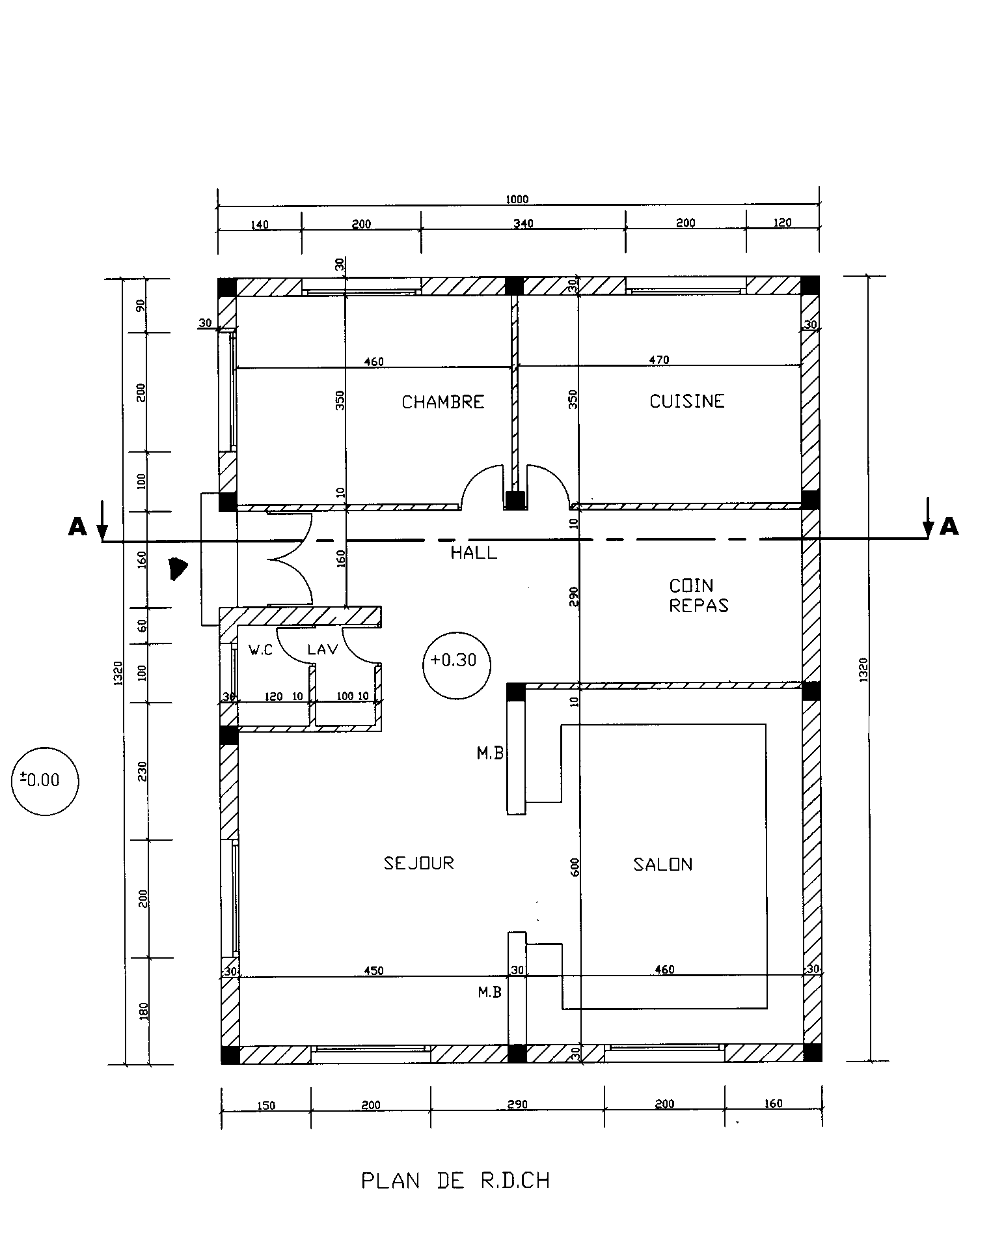

2/3
Sujet 2:

Soit le nivellement par rayonnement montré sur le schéma ci –après :

On vous rappelle que le nivellement par rayonnement se fait à partir d’une seule station.
On détermine les altitudes des points environnant (ici A, B, C , D et E)par rapport à un point de référence(ici Réf).
Tous les points rayonnés sont des lectures avant, seul le point de référence est une lecture arrière.
Sachant que :
-L’altitude de est Ref=137.362
-Lectures sur Ref sont :

3120
2980
2840

-Les lectures sur les cinq points sont :

Points N° | Fil supérieur | Fil niveleur | Fil inférieur
A | 0400 | 0300 | 0200
B | 3400 | 2900 | 2400
C | 2800 | 2700 | 2600
D | 1700 | 1600 | 1500
E | 2500 | 2400 | 2300
On vous demande de :
1°/faire la vérification des mesures sur les trois fils du réticule
2°/calculer la distance entre le stationnement du niveau de chantier et les différents points
3°/calculer la côte du terrain naturel de chaque point visé

Barème de notation :
Sujet 1
A
1°/ /15pts 2°/ /15 pts
B/ /12pts
Sujet 2
1°/ /04pts 2°/ /07pts
3°/ /07pts
3/3
OFPPT
Office de la Formation Professionnelle
et de la Promotion du Travail

Direction Recherche et Ingénierie de la formation

Examen de passage, formation initiale
Session Juin 2008

Filière : Technicien Spécialisé Conducteur de travaux : Travaux Publics Epreuve : Pratique
Niveau : Technicien Spécialisé
Durée : 5 heures Barème: /60

Variante 03
Sujet 1 : Le bâtiment à étudier est composé d’un rez de chaussée à terrasse inaccessible. Il est représenté par la vue en plan ci-jointe.

Renseignements techniques :
1-Niveaux : voir plan
2-Dallage au niveau du sol
  - Dalle en BA de 0.10m reposant sur un blocage de 0.20m de hauteur
  - Chaînage de 0.40m de largeur et de 0.20m de hauteur.
  - Longrines (25x30)
  - Mur de fondation en moellons de 0.40m de largeur et de 1.20m de hauteur.
  - Béton de propreté sous mur de fondation de 0.50m de largeur et de 0.10m de hauteur.
3-Plancher : dalle pleine de 15cm d’épaisseur
4-Toiture terrasse :
Mur d’acrotère en béton armé de 0.10m d’épaisseur de 0.50 m de hauteur pour terrasse inaccessible .
5-Poteaux : carrés de (25x25)
6-Poutres : de (25x30)
7-Semelles carrées : (90x90) de surface et de 30 cm de hauteur.
8-Béton de propreté : (100x100) de surface et de 10 cm de hauteur.
9-Baies :
- Portes intérieures de 2.10m de hauteur
  - Portes extérieures de 2.20m de hauteur
  - Fenêtres de 1.20m de hauteur
  - L’allège de 1.00m de hauteur
  - Linteaux au dessus des fenêtres et des portes seront préfabriqués d’une hauteur de 10cm et d’épaisseur égale à l’épaisseur de la baie et de longueur égale à celle de la baie + 40cm (soit 20cm de part et d’autre)
  - Appui de fenêtre de 10cm de hauteur
10-Hauteur sous plafond est de 2.80m

N.B : Les renseignements non fournis sont laissés à l’initiative du stagiaire.

1/3

D’après la vue en plan et les renseignements techniques ci-dessus :
A°/Dessiner à l’échelle 1/50 , au crayon et avec cotation complète :
1°/la coupe verticale A-A.
2°/ le plan des fondations
(Chaque dessin sur un calque format A3)
B/Etablir le devis quantitatif des fondations.

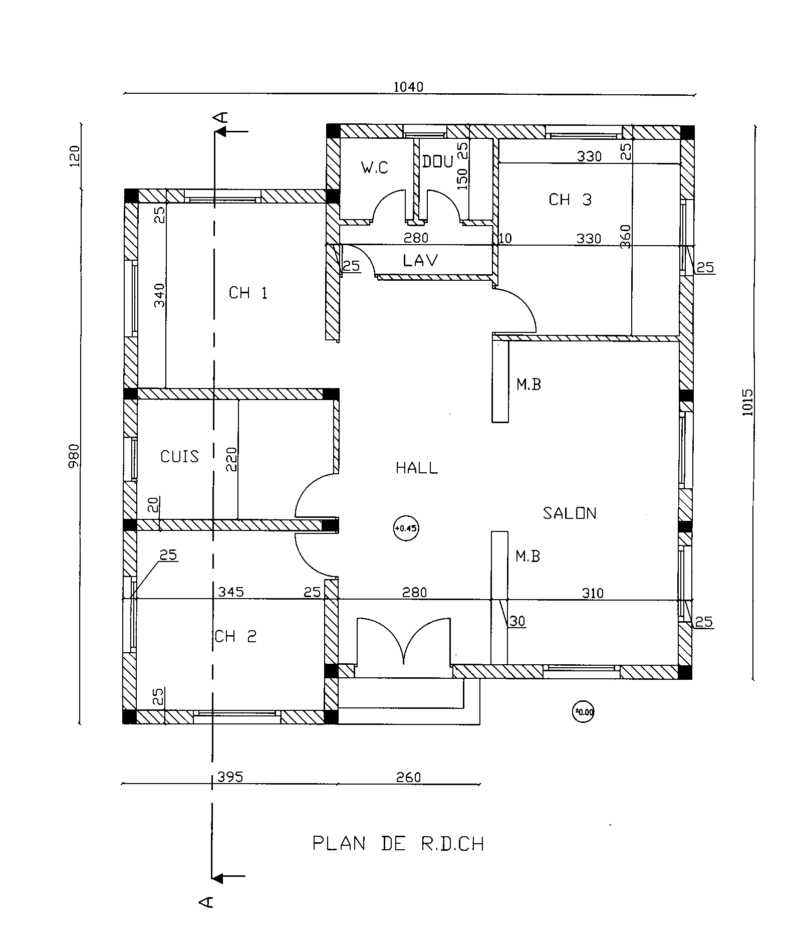

2/3
Sujet 2:

Soit le nivellement par rayonnement montré sur le schéma ci –après :

On vous rappelle que le nivellement par rayonnement se fait à partir d’une seule station.
On détermine les altitudes des points environnant (ici A, B, C , D et E)par rapport à un point de référence(ici Réf).
Tous les points rayonnés sont des lectures avant, seul le point de référence est une lecture arrière.
Sachant que :
-L’altitude de est Ref=147.362
-Lectures sur Ref sont :

3120
2980
2840

-Les lectures sur les cinq points sont :

Points N° | Fil supérieur | Fil niveleur | Fil inférieur
A | 0400 | 0300 | 0200
B | 3400 | 2900 | 2400
C | 2800 | 2700 | 2600
D | 1700 | 1600 | 1500
E | 2500 | 2400 | 2300
On vous demande de :
1°/faire la vérification des mesures sur les trois fils du réticule
2°/calculer la distance entre le stationnement du niveau de chantier et les différents points
3°/calculer la côte du terrain naturel de chaque point visé

Barème de notation :
Sujet 1
A
1°/ /15pts 2°/ /15 pts
B/ /12pts
Sujet 2
1°/ /04pts 2°/ /07pts
3°/ /07pts
3/3
OFPPT
Office de la Formation Professionnelle
et de la Promotion du Travail

Direction Recherche et Ingénierie de la formation

Examen de passage, formation initiale
Session Juin 2008

Filière : Technicien Spécialisé Conducteur de travaux : Travaux Publics Epreuve : Pratique
Niveau : Technicien Spécialisé
Durée : 5 heures Barème: /60

Variante 04
Sujet 1 : Le bâtiment à étudier est composé d’un rez de chaussée à terrasse inaccessible. Il est représenté par la vue en plan ci-jointe.

Renseignements techniques :
1-Niveaux : voir plan
2-Dallage au niveau du sol
  - Dalle en BA de 0.10m reposant sur un blocage de 0.20m de hauteur
  - Chaînage de 0.40m de largeur et de 0.20m de hauteur.
  - Longrines (20x30)
  - Mur de fondation en moellons de 0.40m de largeur et de 1.20m de hauteur.
  - Béton de propreté sous mur de fondation de 0.50m de largeur et de 0.10m de hauteur.
3-Plancher : dalle pleine de 15cm d’épaisseur
4-Toiture terrasse :
Mur d’acrotère en béton armé de 0.10m d’épaisseur de 0.50 m de hauteur pour terrasse inaccessible .
5-Poteaux : carrés de (20x20)
6-Poutres : de (20x30)
7-Semelles carrées : (90x90) de surface et de 30 cm de hauteur.
8-Béton de propreté : (100x100) de surface et de 10 cm de hauteur.
9-Baies :
- Portes intérieures de 2.10m de hauteur
  - Portes extérieures de 2.20m de hauteur
  - Fenêtres de 1.20m de hauteur
  - L’allège de 1.00m de hauteur
  - Linteaux au dessus des fenêtres et des portes seront préfabriqués d’une hauteur de 10cm et d’épaisseur égale à l’épaisseur de la baie et de longueur égale à celle de la baie + 40cm (soit 20cm de part et d’autre)
  - Appui de fenêtre de 10cm de hauteur
10-Hauteur sous plafond est de 2.80m

N.B : Les renseignements non fournis sont laissés à l’initiative du stagiaire.

1/3

D’après la vue en plan et les renseignements techniques ci-dessus :
A°/Dessiner à l’échelle 1/50 , au crayon et avec cotation complète :
1°/la coupe verticale A-A.
2°/ le plan des fondations
(Chaque dessin sur un calque format A3)
B/Etablir le devis quantitatif des fondations.

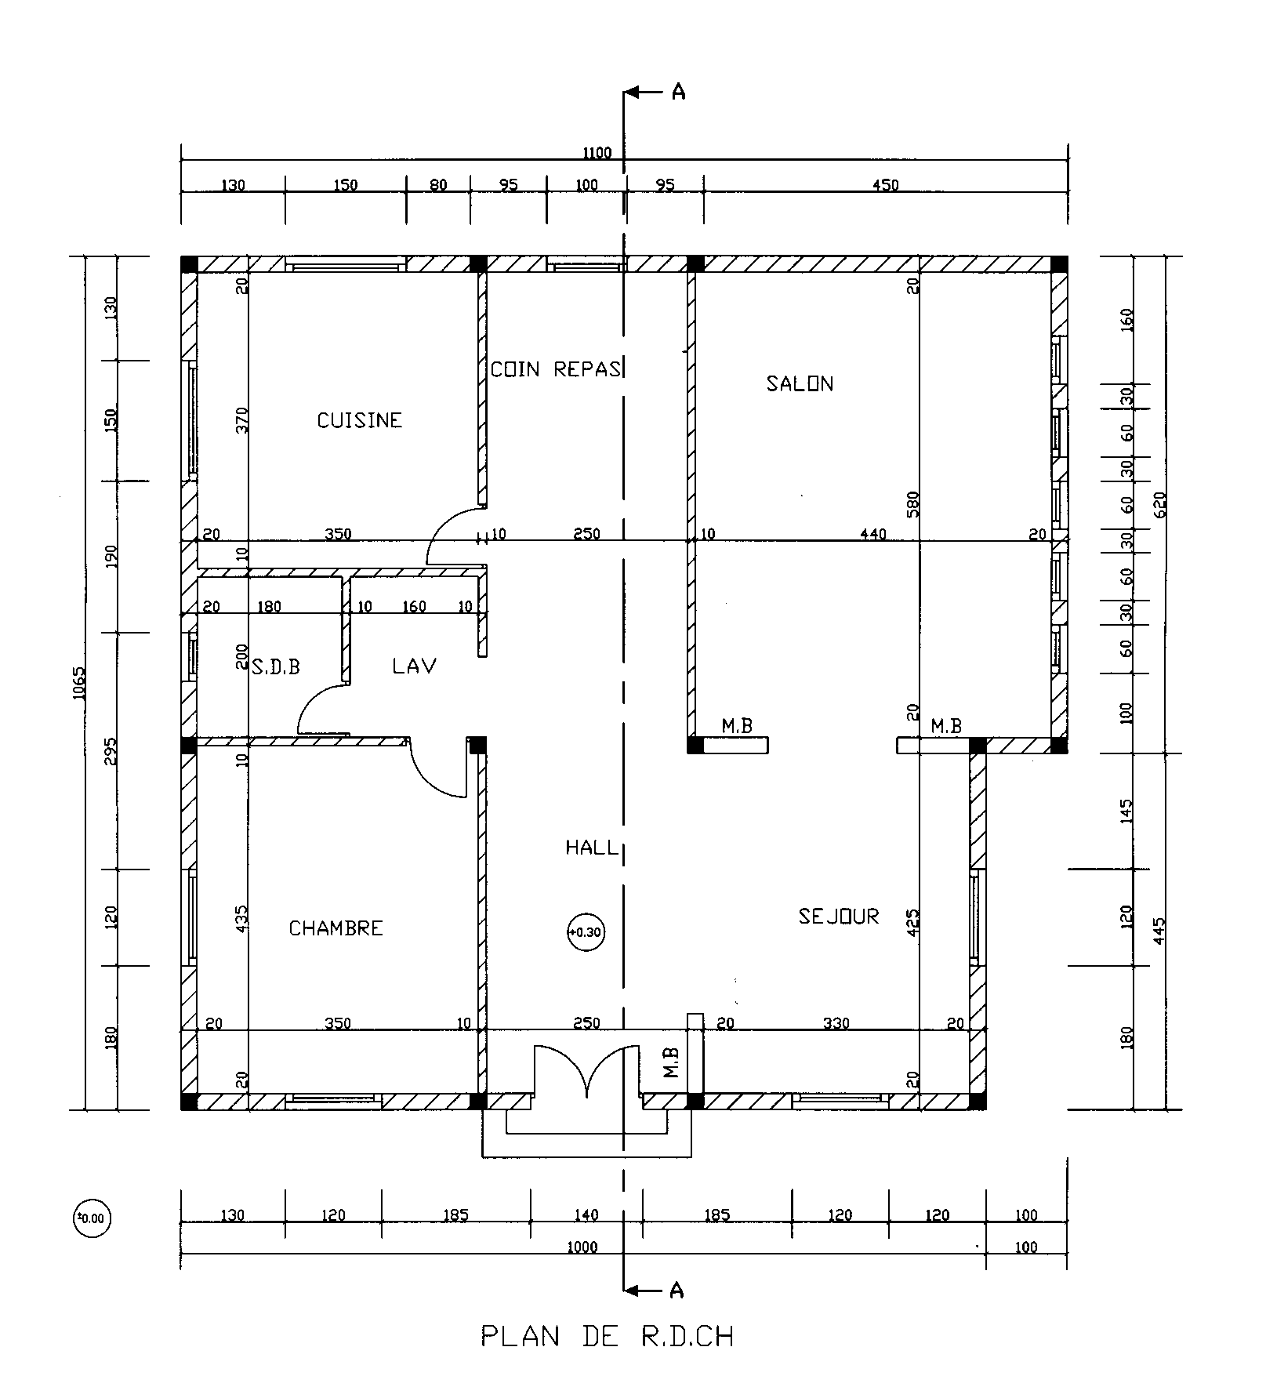

2/3
Sujet 2:

Soit le nivellement par rayonnement montré sur le schéma ci –après :

On vous rappelle que le nivellement par rayonnement se fait à partir d’une seule station.
On détermine les altitudes des points environnant (ici A, B, C , D et E)par rapport à un point de référence(ici Réf).
Tous les points rayonnés sont des lectures avant, seul le point de référence est une lecture arrière.
Sachant que :
-L’altitude de est Ref=157.362
-Lectures sur Ref sont :

3120
2980
2840

-Les lectures sur les cinq points sont :

Points N° | Fil supérieur | Fil niveleur | Fil inférieur
A | 0400 | 0300 | 0200
B | 3400 | 2900 | 2400
C | 2800 | 2700 | 2600
D | 1700 | 1600 | 1500
E | 2500 | 2400 | 2300
On vous demande de :
1°/faire la vérification des mesures sur les trois fils du réticule
2°/calculer la distance entre le stationnement du niveau de chantier et les différents points
3°/calculer la côte du terrain naturel de chaque point visé

Barème de notation :
Sujet 1
A
1°/ /15pts 2°/ /15 pts
B/ /12pts
Sujet 2
1°/ /04pts 2°/ /07pts
3°/ /07pts
3/3
OFPPT
Office de la Formation Professionnelle
et de la Promotion du Travail

Direction Recherche et Ingénierie de la formation

Examen de passage, formation initiale
Session Juin 2008

Filière : Technicien Spécialisé Conducteur de travaux : Travaux Publics Epreuve : Pratique
Niveau : Technicien Spécialisé
Durée : 5 heures Barème: /60

Variante 05
Sujet 1 : Le bâtiment à étudier est composé d’un rez de chaussée à terrasse inaccessible. Il est représenté par la vue en plan ci-jointe.

Renseignements techniques :
1-Niveaux : voir plan
2-Dallage au niveau du sol
  - Dalle en BA de 0.10m reposant sur un blocage de 0.20m de hauteur
  - Chaînage de 0.40m de largeur et de 0.20m de hauteur.
  - Longrines (20x30)
  - Mur de fondation en moellons de 0.40m de largeur et de 1.20m de hauteur.
  - Béton de propreté sous mur de fondation de 0.50m de largeur et de 0.10m de hauteur.
3-Plancher : dalle pleine de 15cm d’épaisseur
4-Toiture terrasse :
Mur d’acrotère en béton armé de 0.10m d’épaisseur de 0.50 m de hauteur pour terrasse inaccessible .
5-Poteaux : carrés de (20x20)
6-Poutres : de (20x30)
7-Semelles carrées : (90x90) de surface et de 30 cm de hauteur.
8-Béton de propreté : (100x100) de surface et de 10 cm de hauteur.
9-Baies :
- Portes intérieures de 2.10m de hauteur
  - Portes extérieures de 2.20m de hauteur
  - Fenêtres de 1.20m de hauteur
  - L’allège de 1.00m de hauteur
  - Linteaux au dessus des fenêtres et des portes seront préfabriqués d’une hauteur de 10cm et d’épaisseur égale à l’épaisseur de la baie et de longueur égale à celle de la baie + 40cm (soit 20cm de part et d’autre)
  - Appui de fenêtre de 10cm de hauteur
10-Hauteur sous plafond est de 2.80m

N.B : Les renseignements non fournis sont laissés à l’initiative du stagiaire.

1/3

D’après la vue en plan et les renseignements techniques ci-dessus :
A°/Dessiner à l’échelle 1/50 , au crayon et avec cotation complète :
1°/la coupe verticale A-A.
2°/ le plan des fondations
(Chaque dessin sur un calque format A3)
B/Etablir le devis quantitatif des fondations.

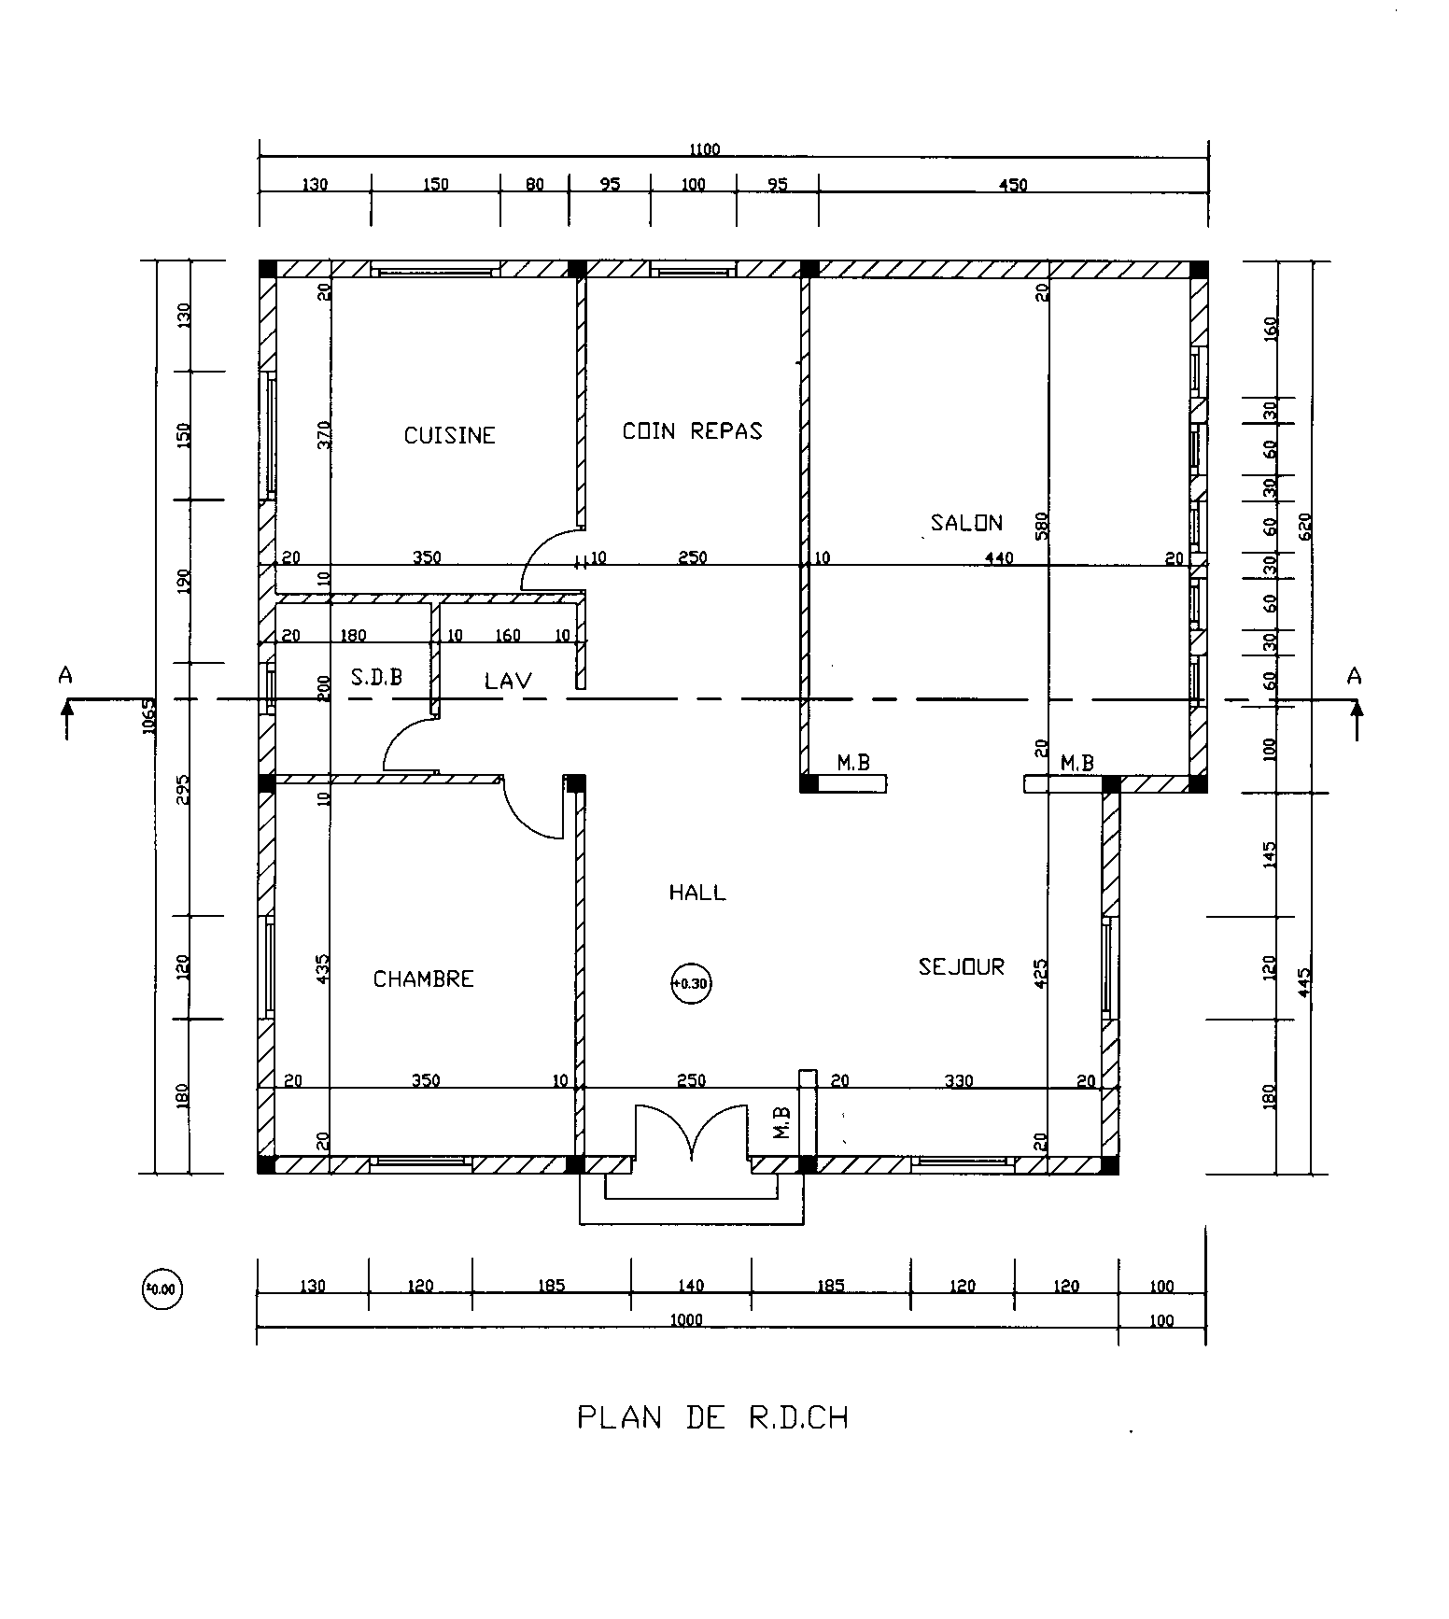

2/3
Sujet 2:

Soit le nivellement par rayonnement montré sur le schéma ci –après :

On vous rappelle que le nivellement par rayonnement se fait à partir d’une seule station.
On détermine les altitudes des points environnant (ici A, B, C , D et E)par rapport à un point de référence(ici Réf).
Tous les points rayonnés sont des lectures avant, seul le point de référence est une lecture arrière.
Sachant que :
-L’altitude de est Ref=167.362
-Lectures sur Ref sont :

3120
2980
2840

-Les lectures sur les cinq points sont :

Points N° | Fil supérieur | Fil niveleur | Fil inférieur
A | 0400 | 0300 | 0200
B | 3400 | 2900 | 2400
C | 2800 | 2700 | 2600
D | 1700 | 1600 | 1500
E | 2500 | 2400 | 2300
On vous demande de :
1°/faire la vérification des mesures sur les trois fils du réticule
2°/calculer la distance entre le stationnement du niveau de chantier et les différents points
3°/calculer la côte du terrain naturel de chaque point visé

Barème de notation :
Sujet 1
A
1°/ /15pts 2°/ /15 pts
B/ /12pts
Sujet 2
1°/ /04pts 2°/ /07pts
3°/ /07pts
3/3
OFPPT
Office de la Formation Professionnelle
et de la Promotion du Travail

Direction Recherche et Ingénierie de la formation

Examen de passage, formation initiale
Session Juin 2008

Filière : Technicien Spécialisé Conducteur de travaux : Travaux Publics Epreuve : Pratique
Niveau : Technicien Spécialisé
Durée : 5 heures Barème: /60

Variante 06
Sujet 1 : Le bâtiment à étudier est composé d’un rez de chaussée à terrasse inaccessible. Il est représenté par la vue en plan ci-jointe.

Renseignements techniques :
1-Niveaux : voir plan
2-Dallage au niveau du sol
  - Dalle en BA de 0.10m reposant sur un blocage de 0.20m de hauteur
  - Chaînage de 0.40m de largeur et de 0.20m de hauteur.
  - Longrines (30x30)
  - Mur de fondation en moellons de 0.40m de largeur et de 1.20m de hauteur.
  - Béton de propreté sous mur de fondation de 0.50m de largeur et de 0.10m de hauteur.
3-Plancher : dalle pleine de 15cm d’épaisseur
4-Toiture terrasse :
Mur d’acrotère en béton armé de 0.10m d’épaisseur de 0.50 m de hauteur pour terrasse inaccessible .
5-Poteaux : carrés de (30x30)
6-Poutres : de (30x40)
7-Semelles carrées : (90x90) de surface et de 30 cm de hauteur.
8-Béton de propreté : (100x100) de surface et de 10 cm de hauteur.
9-Baies :
- Portes intérieures de 2.10m de hauteur
  - Portes extérieures de 2.20m de hauteur
  - Fenêtres de 1.20m de hauteur
  - L’allège de 1.00m de hauteur
  - Linteaux au dessus des fenêtres et des portes seront préfabriqués d’une hauteur de 10cm et d’épaisseur égale à l’épaisseur de la baie et de longueur égale à celle de la baie + 40cm (soit 20cm de part et d’autre)
  - Appui de fenêtre de 10cm de hauteur
10-Hauteur sous plafond est de 2.80m

N.B : Les renseignements non fournis sont laissés à l’initiative du stagiaire.

1/3

D’après la vue en plan et les renseignements techniques ci-dessus :
A°/Dessiner à l’échelle 1/50 , au crayon et avec cotation complète :
1°/la coupe verticale A-A.
2°/ le plan des fondations
(Chaque dessin sur un calque format A3)
B/Etablir le devis quantitatif des fondations.

2/3
Sujet 2:

Soit le nivellement par rayonnement montré sur le schéma ci –après :

On vous rappelle que le nivellement par rayonnement se fait à partir d’une seule station.
On détermine les altitudes des points environnant (ici A, B, C , D et E)par rapport à un point de référence(ici Réf).
Tous les points rayonnés sont des lectures avant, seul le point de référence est une lecture arrière.
Sachant que :
-L’altitude de est Ref=128.362
-Lectures sur Ref sont :

3120
2980
2840

-Les lectures sur les cinq points sont :

Points N° | Fil supérieur | Fil niveleur | Fil inférieur
A | 0400 | 0300 | 0200
B | 3400 | 2900 | 2400
C | 2800 | 2700 | 2600
D | 1700 | 1600 | 1500
E | 2500 | 2400 | 2300
On vous demande de :
1°/faire la vérification des mesures sur les trois fils du réticule
2°/calculer la distance entre le stationnement du niveau de chantier et les différents points
3°/calculer la côte du terrain naturel de chaque point visé

Barème de notation :
Sujet 1
A
1°/ /15pts 2°/ /15 pts
B/ /12pts
Sujet 2
1°/ /04pts 2°/ /07pts
3°/ /07pts
3/3
OFPPT
Office de la Formation Professionnelle
et de la Promotion du Travail

Direction Recherche et Ingénierie de la formation

Examen de passage, formation initiale
Session Juin 2008

Filière : Technicien Spécialisé Conducteur de travaux : Travaux Publics Epreuve : Pratique
Niveau : Technicien Spécialisé
Durée : 5 heures Barème: /60

Variante 07
Sujet 1 : Le bâtiment à étudier est composé d’un rez de chaussée à terrasse inaccessible. Il est représenté par la vue en plan ci-jointe.

Renseignements techniques :
1-Niveaux : voir plan
2-Dallage au niveau du sol
  - Dalle en BA de 0.10m reposant sur un blocage de 0.20m de hauteur
  - Chaînage de 0.40m de largeur et de 0.20m de hauteur.
  - Longrines (30x30)
  - Mur de fondation en moellons de 0.40m de largeur et de 1.20m de hauteur.
  - Béton de propreté sous mur de fondation de 0.50m de largeur et de 0.10m de hauteur.
3-Plancher : dalle pleine de 15cm d’épaisseur
4-Toiture terrasse :
Mur d’acrotère en béton armé de 0.10m d’épaisseur de 0.50 m de hauteur pour terrasse inaccessible .
5-Poteaux : carrés de (30x30)
6-Poutres : de (30x40)
7-Semelles carrées : (90x90) de surface et de 30 cm de hauteur.
8-Béton de propreté : (100x100) de surface et de 10 cm de hauteur.
9-Baies :
- Portes intérieures de 2.10m de hauteur
  - Portes extérieures de 2.20m de hauteur
  - Fenêtres de 1.20m de hauteur
  - L’allège de 1.00m de hauteur
  - Linteaux au dessus des fenêtres et des portes seront préfabriqués d’une hauteur de 10cm et d’épaisseur égale à l’épaisseur de la baie et de longueur égale à celle de la baie + 40cm (soit 20cm de part et d’autre)
  - Appui de fenêtre de 10cm de hauteur
10-Hauteur sous plafond est de 2.80m

N.B : Les renseignements non fournis sont laissés à l’initiative du stagiaire.

1/3

D’après la vue en plan et les renseignements techniques ci-dessus :
A°/Dessiner à l’échelle 1/50 , au crayon et avec cotation complète :
1°/la coupe verticale A-A.
2°/ le plan des fondations
(Chaque dessin sur un calque format A3)
B/Etablir le devis quantitatif des fondations.

2/3
Sujet 2:

Soit le nivellement par rayonnement montré sur le schéma ci –après :

On vous rappelle que le nivellement par rayonnement se fait à partir d’une seule station.
On détermine les altitudes des points environnant (ici A, B, C , D et E)par rapport à un point de référence(ici Réf).
Tous les points rayonnés sont des lectures avant, seul le point de référence est une lecture arrière.
Sachant que :
-L’altitude de est Ref=138.362
-Lectures sur Ref sont :

3120
2980
2840

-Les lectures sur les cinq points sont :

Points N° | Fil supérieur | Fil niveleur | Fil inférieur
A | 0400 | 0300 | 0200
B | 3400 | 2900 | 2400
C | 2800 | 2700 | 2600
D | 1700 | 1600 | 1500
E | 2500 | 2400 | 2300
On vous demande de :
1°/faire la vérification des mesures sur les trois fils du réticule
2°/calculer la distance entre le stationnement du niveau de chantier et les différents points
3°/calculer la côte du terrain naturel de chaque point visé

Barème de notation :
Sujet 1
A
1°/ /15pts 2°/ /15 pts
B/ /12pts
Sujet 2
1°/ /04pts 2°/ /07pts
3°/ /07pts
3/3
OFPPT
Office de la Formation Professionnelle
et de la Promotion du Travail

Direction Recherche et Ingénierie de la formation

Examen de passage, formation initiale
Session Juin 2008

Filière : Technicien Spécialisé Conducteur de travaux : Travaux Publics Epreuve : Pratique
Niveau : Technicien Spécialisé
Durée : 5 heures Barème: /60

Variante 08
Sujet 1 : Le bâtiment à étudier est composé d’un rez de chaussée à terrasse inaccessible. Il est représenté par la vue en plan ci-jointe.

Renseignements techniques :
1-Niveaux : voir plan
2-Dallage au niveau du sol
  - Dalle en BA de 0.10m reposant sur un blocage de 0.20m de hauteur
  - Chaînage de 0.40m de largeur et de 0.20m de hauteur.
  - Longrines (25x30)
  - Mur de fondation en moellons de 0.40m de largeur et de 1.20m de hauteur.
  - Béton de propreté sous mur de fondation de 0.50m de largeur et de 0.10m de hauteur.
3-Plancher : dalle pleine de 15cm d’épaisseur
4-Toiture terrasse :
Mur d’acrotère en béton armé de 0.10m d’épaisseur de 0.50 m de hauteur pour terrasse inaccessible .
5-Poteaux : carrés de (25x25)
6-Poutres : de (25x30)
7-Semelles carrées : (90x90) de surface et de 30 cm de hauteur.
8-Béton de propreté : (100x100) de surface et de 10 cm de hauteur.
9-Baies :
- Portes intérieures de 2.10m de hauteur
  - Portes extérieures de 2.20m de hauteur
  - Fenêtres de 1.20m de hauteur
  - L’allège de 1.00m de hauteur
  - Linteaux au dessus des fenêtres et des portes seront préfabriqués d’une hauteur de 10cm et d’épaisseur égale à l’épaisseur de la baie et de longueur égale à celle de la baie + 40cm (soit 20cm de part et d’autre)
  - Appui de fenêtre de 10cm de hauteur
10-Hauteur sous plafond est de 2.80m

N.B : Les renseignements non fournis sont laissés à l’initiative du stagiaire.

1/3

D’après la vue en plan et les renseignements techniques ci-dessus :
A°/Dessiner à l’échelle 1/50 , au crayon et avec cotation complète :
1°/la coupe verticale A-A.
2°/ le plan des fondations
(Chaque dessin sur un calque format A3)
B/Etablir le devis quantitatif des fondations.

2/3
Sujet 2:

Soit le nivellement par rayonnement montré sur le schéma ci –après :

On vous rappelle que le nivellement par rayonnement se fait à partir d’une seule station.
On détermine les altitudes des points environnant (ici A, B, C , D et E)par rapport à un point de référence(ici Réf).
Tous les points rayonnés sont des lectures avant, seul le point de référence est une lecture arrière.
Sachant que :
-L’altitude de est Ref=148.362
-Lectures sur Ref sont :

3120
2980
2840

-Les lectures sur les cinq points sont :

Points N° | Fil supérieur | Fil niveleur | Fil inférieur
A | 0400 | 0300 | 0200
B | 3400 | 2900 | 2400
C | 2800 | 2700 | 2600
D | 1700 | 1600 | 1500
E | 2500 | 2400 | 2300
On vous demande de :
1°/faire la vérification des mesures sur les trois fils du réticule
2°/calculer la distance entre le stationnement du niveau de chantier et les différents points
3°/calculer la côte du terrain naturel de chaque point visé

Barème de notation :
Sujet 1
A
1°/ /15pts 2°/ /15 pts
B/ /12pts
Sujet 2
1°/ /04pts 2°/ /07pts
3°/ /07pts
3/3
OFPPT
Office de la Formation Professionnelle
et de la Promotion du Travail

Direction Recherche et Ingénierie de la formation

Examen de passage, formation initiale
Session Juin 2008

Filière : Technicien Spécialisé Conducteur de travaux : Travaux Publics Epreuve : Pratique
Niveau : Technicien Spécialisé
Durée : 5 heures Barème: /60

Variante 09
Sujet 1 : Le bâtiment à étudier est composé d’un rez de chaussée à terrasse inaccessible. Il est représenté par la vue en plan ci-jointe.

Renseignements techniques :
1-Niveaux : voir plan
2-Dallage au niveau du sol
  - Dalle en BA de 0.10m reposant sur un blocage de 0.20m de hauteur
  - Chaînage de 0.40m de largeur et de 0.20m de hauteur.
  - Longrines (20x30)
  - Mur de fondation en moellons de 0.40m de largeur et de 1.20m de hauteur.
  - Béton de propreté sous mur de fondation de 0.50m de largeur et de 0.10m de hauteur.
3-Plancher : dalle pleine de 15cm d’épaisseur
4-Toiture terrasse :
Mur d’acrotère en béton armé de 0.10m d’épaisseur de 0.50 m de hauteur pour terrasse inaccessible .
5-Poteaux : carrés de (20x20)
6-Poutres : de (20x30)
7-Semelles carrées : (90x90) de surface et de 30 cm de hauteur.
8-Béton de propreté : (100x100) de surface et de 10 cm de hauteur.
9-Baies :
- Portes intérieures de 2.10m de hauteur
  - Portes extérieures de 2.20m de hauteur
  - Fenêtres de 1.20m de hauteur
  - L’allège de 1.00m de hauteur
  - Linteaux au dessus des fenêtres et des portes seront préfabriqués d’une hauteur de 10cm et d’épaisseur égale à l’épaisseur de la baie et de longueur égale à celle de la baie + 40cm (soit 20cm de part et d’autre)
  - Appui de fenêtre de 10cm de hauteur
10-Hauteur sous plafond est de 2.80m

N.B : Les renseignements non fournis sont laissés à l’initiative du stagiaire.

1/3

D’après la vue en plan et les renseignements techniques ci-dessus :
A°/Dessiner à l’échelle 1/50 , au crayon et avec cotation complète :
1°/la coupe verticale A-A.
2°/ le plan des fondations
(Chaque dessin sur un calque format A3)
B/Etablir le devis quantitatif des fondations.

2/3
Sujet 2:

Soit le nivellement par rayonnement montré sur le schéma ci –après :

On vous rappelle que le nivellement par rayonnement se fait à partir d’une seule station.
On détermine les altitudes des points environnant (ici A, B, C , D et E)par rapport à un point de référence(ici Réf).
Tous les points rayonnés sont des lectures avant, seul le point de référence est une lecture arrière.
Sachant que :
-L’altitude de est Ref=158.362
-Lectures sur Ref sont :

3120
2980
2840

-Les lectures sur les cinq points sont :

Points N° | Fil supérieur | Fil niveleur | Fil inférieur
A | 0400 | 0300 | 0200
B | 3400 | 2900 | 2400
C | 2800 | 2700 | 2600
D | 1700 | 1600 | 1500
E | 2500 | 2400 | 2300
On vous demande de :
1°/faire la vérification des mesures sur les trois fils du réticule
2°/calculer la distance entre le stationnement du niveau de chantier et les différents points
3°/calculer la côte du terrain naturel de chaque point visé

Barème de notation :
Sujet 1
A
1°/ /15pts 2°/ /15 pts
B/ /12pts
Sujet 2
1°/ /04pts 2°/ /07pts
3°/ /07pts
3/3
OFPPT
Office de la Formation Professionnelle
et de la Promotion du Travail

Direction Recherche et Ingénierie de la formation

Examen de passage, formation initiale
Session Juin 2008

Filière : Technicien Spécialisé Conducteur de travaux : Travaux Publics Epreuve : Pratique
Niveau : Technicien Spécialisé
Durée : 5 heures Barème: /60

Variante 10
Sujet 1 : Le bâtiment à étudier est composé d’un rez de chaussée à terrasse inaccessible. Il est représenté par la vue en plan ci-jointe.

Renseignements techniques :
1-Niveaux : voir plan
2-Dallage au niveau du sol
  - Dalle en BA de 0.10m reposant sur un blocage de 0.20m de hauteur
  - Chaînage de 0.40m de largeur et de 0.20m de hauteur.
  - Longrines (20x30)
  - Mur de fondation en moellons de 0.40m de largeur et de 1.20m de hauteur.
  - Béton de propreté sous mur de fondation de 0.50m de largeur et de 0.10m de hauteur.
3-Plancher : dalle pleine de 15cm d’épaisseur
4-Toiture terrasse :
Mur d’acrotère en béton armé de 0.10m d’épaisseur de 0.50 m de hauteur pour terrasse inaccessible .
5-Poteaux : carrés de (20x20)
6-Poutres : de (20x30)
7-Semelles carrées : (90x90) de surface et de 30 cm de hauteur.
8-Béton de propreté : (100x100) de surface et de 10 cm de hauteur.
9-Baies :
- Portes intérieures de 2.10m de hauteur
  - Portes extérieures de 2.20m de hauteur
  - Fenêtres de 1.20m de hauteur
  - L’allège de 1.00m de hauteur
  - Linteaux au dessus des fenêtres et des portes seront préfabriqués d’une hauteur de 10cm et d’épaisseur égale à l’épaisseur de la baie et de longueur égale à celle de la baie + 40cm (soit 20cm de part et d’autre)
  - Appui de fenêtre de 10cm de hauteur
10-Hauteur sous plafond est de 2.80m

N.B : Les renseignements non fournis sont laissés à l’initiative du stagiaire.

1/3

D’après la vue en plan et les renseignements techniques ci-dessus :
A°/Dessiner à l’échelle 1/50 , au crayon et avec cotation complète :
1°/la coupe verticale A-A.
2°/ le plan des fondations
(Chaque dessin sur un calque format A3)
B/Etablir le devis quantitatif des fondations.

2/3
Sujet 2:

Soit le nivellement par rayonnement montré sur le schéma ci –après :

On vous rappelle que le nivellement par rayonnement se fait à partir d’une seule station.
On détermine les altitudes des points environnant (ici A, B, C , D et E)par rapport à un point de référence(ici Réf).
Tous les points rayonnés sont des lectures avant, seul le point de référence est une lecture arrière.
Sachant que :
-L’altitude de est Ref=168.362
-Lectures sur Ref sont :

3120
2980
2840

-Les lectures sur les cinq points sont :

Points N° | Fil supérieur | Fil niveleur | Fil inférieur
A | 0400 | 0300 | 0200
B | 3400 | 2900 | 2400
C | 2800 | 2700 | 2600
D | 1700 | 1600 | 1500
E | 2500 | 2400 | 2300
On vous demande de :
1°/faire la vérification des mesures sur les trois fils du réticule
2°/calculer la distance entre le stationnement du niveau de chantier et les différents points
3°/calculer la côte du terrain naturel de chaque point visé

Barème de notation :
Sujet 1
A
1°/ /15pts 2°/ /15 pts
B/ /12pts
Sujet 2
1°/ /04pts 2°/ /07pts
3°/ /07pts
3/3
OFPPT
Office de la Formation Professionnelle
et de la Promotion du Travail

Direction Recherche et Ingénierie de la formation

Examen de passage, formation initiale
Session Juin 2008

Filière : Technicien Spécialisé Conducteur de travaux : Travaux Publics Epreuve : Pratique
Niveau : Technicien Spécialisé
Durée : 5 heures Barème: /60

Variante 11
Sujet 1 : Le bâtiment à étudier est composé d’un rez de chaussée à terrasse inaccessible. Il est représenté par la vue en plan ci-jointe.

Renseignements techniques :
1-Niveaux : voir plan
2-Dallage au niveau du sol
  - Dalle en BA de 0.10m reposant sur un blocage de 0.20m de hauteur
  - Chaînage de 0.40m de largeur et de 0.20m de hauteur.
  - Longrines (30x30)
  - Mur de fondation en moellons de 0.40m de largeur et de 1.20m de hauteur.
  - Béton de propreté sous mur de fondation de 0.50m de largeur et de 0.10m de hauteur.
3-Plancher : dalle pleine de 15cm d’épaisseur
4-Toiture terrasse :
Mur d’acrotère en béton armé de 0.10m d’épaisseur de 0.50 m de hauteur pour terrasse inaccessible .
5-Poteaux : carrés de (30x30)
6-Poutres : de (30x40)
7-Semelles carrées : (90x90) de surface et de 30 cm de hauteur.
8-Béton de propreté : (100x100) de surface et de 10 cm de hauteur.
9-Baies :
- Portes intérieures de 2.10m de hauteur
  - Portes extérieures de 2.20m de hauteur
  - Fenêtres de 1.20m de hauteur
  - L’allège de 1.00m de hauteur
  - Linteaux au dessus des fenêtres et des portes seront préfabriqués d’une hauteur de 10cm et d’épaisseur égale à l’épaisseur de la baie et de longueur égale à celle de la baie + 40cm (soit 20cm de part et d’autre)
  - Appui de fenêtre de 10cm de hauteur
10-Hauteur sous plafond est de 2.80m

N.B : Les renseignements non fournis sont laissés à l’initiative du stagiaire.

1/3

D’après la vue en plan et les renseignements techniques ci-dessus :
A°/Dessiner à l’échelle 1/50 , au crayon et avec cotation complète :
1°/la coupe verticale A-A.
2°/ le plan des fondations
(Chaque dessin sur un calque format A3)
B/Etablir le devis quantitatif des fondations.

2/3
Sujet 2:

Soit le nivellement par rayonnement montré sur le schéma ci –après :

On vous rappelle que le nivellement par rayonnement se fait à partir d’une seule station.
On détermine les altitudes des points environnant (ici A, B, C , D et E)par rapport à un point de référence(ici Réf).
Tous les points rayonnés sont des lectures avant, seul le point de référence est une lecture arrière.
Sachant que :
-L’altitude de est Ref=125.362
-Lectures sur Ref sont :

3120
2980
2840

-Les lectures sur les cinq points sont :

Points N° | Fil supérieur | Fil niveleur | Fil inférieur
A | 0400 | 0300 | 0200
B | 3400 | 2900 | 2400
C | 2800 | 2700 | 2600
D | 1700 | 1600 | 1500
E | 2500 | 2400 | 2300
On vous demande de :
1°/faire la vérification des mesures sur les trois fils du réticule
2°/calculer la distance entre le stationnement du niveau de chantier et les différents points
3°/calculer la côte du terrain naturel de chaque point visé

Barème de notation :
Sujet 1
A
1°/ /15pts 2°/ /15 pts
B/ /12pts
Sujet 2
1°/ /04pts 2°/ /07pts
3°/ /07pts
3/3
OFPPT
Office de la Formation Professionnelle
et de la Promotion du Travail

Direction Recherche et Ingénierie de la formation

Examen de passage, formation initiale
Session Juin 2008

Filière : Technicien Spécialisé Conducteur de travaux : Travaux Publics Epreuve : Pratique
Niveau : Technicien Spécialisé
Durée : 5 heures Barème: /60

Variante 12
Sujet 1 : Le bâtiment à étudier est composé d’un rez de chaussée à terrasse inaccessible. Il est représenté par la vue en plan ci-jointe.

Renseignements techniques :
1-Niveaux : voir plan
2-Dallage au niveau du sol
  - Dalle en BA de 0.10m reposant sur un blocage de 0.20m de hauteur
  - Chaînage de 0.40m de largeur et de 0.20m de hauteur.
  - Longrines (30x30)
  - Mur de fondation en moellons de 0.40m de largeur et de 1.20m de hauteur.
  - Béton de propreté sous mur de fondation de 0.50m de largeur et de 0.10m de hauteur.
3-Plancher : dalle pleine de 15cm d’épaisseur
4-Toiture terrasse :
Mur d’acrotère en béton armé de 0.10m d’épaisseur de 0.50 m de hauteur pour terrasse inaccessible .
5-Poteaux : carrés de (30x30)
6-Poutres : de (30x40)
7-Semelles carrées : (90x90) de surface et de 30 cm de hauteur.
8-Béton de propreté : (100x100) de surface et de 10 cm de hauteur.
9-Baies :
- Portes intérieures de 2.10m de hauteur
  - Portes extérieures de 2.20m de hauteur
  - Fenêtres de 1.20m de hauteur
  - L’allège de 1.00m de hauteur
  - Linteaux au dessus des fenêtres et des portes seront préfabriqués d’une hauteur de 10cm et d’épaisseur égale à l’épaisseur de la baie et de longueur égale à celle de la baie + 40cm (soit 20cm de part et d’autre)
  - Appui de fenêtre de 10cm de hauteur
10-Hauteur sous plafond est de 2.80m

N.B : Les renseignements non fournis sont laissés à l’initiative du stagiaire.

1/3

D’après la vue en plan et les renseignements techniques ci-dessus :
A°/Dessiner à l’échelle 1/50 , au crayon et avec cotation complète :
1°/la coupe verticale A-A.
2°/ le plan des fondations
(Chaque dessin sur un calque format A3)
B/Etablir le devis quantitatif des fondations.

2/3
Sujet 2:

Soit le nivellement par rayonnement montré sur le schéma ci –après :

On vous rappelle que le nivellement par rayonnement se fait à partir d’une seule station.
On détermine les altitudes des points environnant (ici A, B, C , D et E)par rapport à un point de référence(ici Réf).
Tous les points rayonnés sont des lectures avant, seul le point de référence est une lecture arrière.
Sachant que :
-L’altitude de est Ref=135.362
-Lectures sur Ref sont :

3120
2980
2840

-Les lectures sur les cinq points sont :

Points N° | Fil supérieur | Fil niveleur | Fil inférieur
A | 0400 | 0300 | 0200
B | 3400 | 2900 | 2400
C | 2800 | 2700 | 2600
D | 1700 | 1600 | 1500
E | 2500 | 2400 | 2300
On vous demande de :
1°/faire la vérification des mesures sur les trois fils du réticule
2°/calculer la distance entre le stationnement du niveau de chantier et les différents points
3°/calculer la côte du terrain naturel de chaque point visé

Barème de notation :
Sujet 1
A
1°/ /15pts 2°/ /15 pts
B/ /12pts
Sujet 2
1°/ /04pts 2°/ /07pts
3°/ /07pts
3/3
OFPPT
Office de la Formation Professionnelle
et de la Promotion du Travail

Direction Recherche et Ingénierie de la formation

Examen de passage, formation initiale
Session Juin 2008

Filière : Technicien Spécialisé Conducteur de travaux : Travaux Publics Epreuve : Pratique
Niveau : Technicien Spécialisé
Durée : 5 heures Barème: /60

Variante 13
Sujet 1 : Le bâtiment à étudier est composé d’un rez de chaussée à terrasse inaccessible. Il est représenté par la vue en plan ci-jointe.

Renseignements techniques :
1-Niveaux : voir plan
2-Dallage au niveau du sol
  - Dalle en BA de 0.10m reposant sur un blocage de 0.20m de hauteur
  - Chaînage de 0.40m de largeur et de 0.20m de hauteur.
  - Longrines (25x30)
  - Mur de fondation en moellons de 0.40m de largeur et de 1.20m de hauteur.
  - Béton de propreté sous mur de fondation de 0.50m de largeur et de 0.10m de hauteur.
3-Plancher : dalle pleine de 15cm d’épaisseur
4-Toiture terrasse :
Mur d’acrotère en béton armé de 0.10m d’épaisseur de 0.50 m de hauteur pour terrasse inaccessible .
5-Poteaux : carrés de (25x25)
6-Poutres : de (25x30)
7-Semelles carrées : (90x90) de surface et de 30 cm de hauteur.
8-Béton de propreté : (100x100) de surface et de 10 cm de hauteur.
9-Baies :
- Portes intérieures de 2.10m de hauteur
  - Portes extérieures de 2.20m de hauteur
  - Fenêtres de 1.20m de hauteur
  - L’allège de 1.00m de hauteur
  - Linteaux au dessus des fenêtres et des portes seront préfabriqués d’une hauteur de 10cm et d’épaisseur égale à l’épaisseur de la baie et de longueur égale à celle de la baie + 40cm (soit 20cm de part et d’autre)
  - Appui de fenêtre de 10cm de hauteur
10-Hauteur sous plafond est de 2.80m

N.B : Les renseignements non fournis sont laissés à l’initiative du stagiaire.

1/3

D’après la vue en plan et les renseignements techniques ci-dessus :
A°/Dessiner à l’échelle 1/50 , au crayon et avec cotation complète :
1°/la coupe verticale A-A.
2°/ le plan des fondations
(Chaque dessin sur un calque format A3)
B/Etablir le devis quantitatif des fondations.

2/3
Sujet 2:

Soit le nivellement par rayonnement montré sur le schéma ci –après :

On vous rappelle que le nivellement par rayonnement se fait à partir d’une seule station.
On détermine les altitudes des points environnant (ici A, B, C , D et E)par rapport à un point de référence(ici Réf).
Tous les points rayonnés sont des lectures avant, seul le point de référence est une lecture arrière.
Sachant que :
-L’altitude de est Ref=145.362
-Lectures sur Ref sont :

3120
2980
2840

-Les lectures sur les cinq points sont :

Points N° | Fil supérieur | Fil niveleur | Fil inférieur
A | 0400 | 0300 | 0200
B | 3400 | 2900 | 2400
C | 2800 | 2700 | 2600
D | 1700 | 1600 | 1500
E | 2500 | 2400 | 2300
On vous demande de :
1°/faire la vérification des mesures sur les trois fils du réticule
2°/calculer la distance entre le stationnement du niveau de chantier et les différents points
3°/calculer la côte du terrain naturel de chaque point visé

Barème de notation :
Sujet 1
A
1°/ /15pts 2°/ /15 pts
B/ /12pts
Sujet 2
1°/ /04pts 2°/ /07pts
3°/ /07pts
3/3
OFPPT
Office de la Formation Professionnelle
et de la Promotion du Travail

Direction Recherche et Ingénierie de la formation

Examen de passage, formation initiale
Session Juin 2008

Filière : Technicien Spécialisé Conducteur de travaux : Travaux Publics Epreuve : Pratique
Niveau : Technicien Spécialisé
Durée : 5 heures Barème: /60

Variante 14
Sujet 1 : Le bâtiment à étudier est composé d’un rez de chaussée à terrasse inaccessible. Il est représenté par la vue en plan ci-jointe.

Renseignements techniques :
1-Niveaux : voir plan
2-Dallage au niveau du sol
  - Dalle en BA de 0.10m reposant sur un blocage de 0.20m de hauteur
  - Chaînage de 0.40m de largeur et de 0.20m de hauteur.
  - Longrines (20x30)
  - Mur de fondation en moellons de 0.40m de largeur et de 1.20m de hauteur.
  - Béton de propreté sous mur de fondation de 0.50m de largeur et de 0.10m de hauteur.
3-Plancher : dalle pleine de 15cm d’épaisseur
4-Toiture terrasse :
Mur d’acrotère en béton armé de 0.10m d’épaisseur de 0.50 m de hauteur pour terrasse inaccessible .
5-Poteaux : carrés de (20x20)
6-Poutres : de (20x30)
7-Semelles carrées : (90x90) de surface et de 30 cm de hauteur.
8-Béton de propreté : (100x100) de surface et de 10 cm de hauteur.
9-Baies :
- Portes intérieures de 2.10m de hauteur
  - Portes extérieures de 2.20m de hauteur
  - Fenêtres de 1.20m de hauteur
  - L’allège de 1.00m de hauteur
  - Linteaux au dessus des fenêtres et des portes seront préfabriqués d’une hauteur de 10cm et d’épaisseur égale à l’épaisseur de la baie et de longueur égale à celle de la baie + 40cm (soit 20cm de part et d’autre)
  - Appui de fenêtre de 10cm de hauteur
10-Hauteur sous plafond est de 2.80m

N.B : Les renseignements non fournis sont laissés à l’initiative du stagiaire.

1/3

D’après la vue en plan et les renseignements techniques ci-dessus :
A°/Dessiner à l’échelle 1/50 , au crayon et avec cotation complète :
1°/la coupe verticale A-A.
2°/ le plan des fondations
(Chaque dessin sur un calque format A3)
B/Etablir le devis quantitatif des fondations.

2/3
Sujet 2:

Soit le nivellement par rayonnement montré sur le schéma ci –après :

On vous rappelle que le nivellement par rayonnement se fait à partir d’une seule station.
On détermine les altitudes des points environnant (ici A, B, C , D et E)par rapport à un point de référence(ici Réf).
Tous les points rayonnés sont des lectures avant, seul le point de référence est une lecture arrière.
Sachant que :
-L’altitude de est Ref=155.362
-Lectures sur Ref sont :

3120
2980
2840

-Les lectures sur les cinq points sont :

Points N° | Fil supérieur | Fil niveleur | Fil inférieur
A | 0400 | 0300 | 0200
B | 3400 | 2900 | 2400
C | 2800 | 2700 | 2600
D | 1700 | 1600 | 1500
E | 2500 | 2400 | 2300
On vous demande de :
1°/faire la vérification des mesures sur les trois fils du réticule
2°/calculer la distance entre le stationnement du niveau de chantier et les différents points
3°/calculer la côte du terrain naturel de chaque point visé

Barème de notation :
Sujet 1
A
1°/ /15pts 2°/ /15 pts
B/ /12pts
Sujet 2
1°/ /04pts 2°/ /07pts
3°/ /07pts
3/3
OFPPT
Office de la Formation Professionnelle
et de la Promotion du Travail

Direction Recherche et Ingénierie de la formation

Examen de passage, formation initiale
Session Juin 2008

Filière : Technicien Spécialisé Conducteur de travaux : Travaux Publics Epreuve : Pratique
Niveau : Technicien Spécialisé
Durée : 5 heures Barème: /60

Variante 15
Sujet 1 : Le bâtiment à étudier est composé d’un rez de chaussée à terrasse inaccessible. Il est représenté par la vue en plan ci-jointe.

Renseignements techniques :
1-Niveaux : voir plan
2-Dallage au niveau du sol
  - Dalle en BA de 0.10m reposant sur un blocage de 0.20m de hauteur
  - Chaînage de 0.40m de largeur et de 0.20m de hauteur.
  - Longrines (20x30)
  - Mur de fondation en moellons de 0.40m de largeur et de 1.20m de hauteur.
  - Béton de propreté sous mur de fondation de 0.50m de largeur et de 0.10m de hauteur.
3-Plancher : dalle pleine de 15cm d’épaisseur
4-Toiture terrasse :
Mur d’acrotère en béton armé de 0.10m d’épaisseur de 0.50 m de hauteur pour terrasse inaccessible .
5-Poteaux : carrés de (20x20)
6-Poutres : de (20x30)
7-Semelles carrées : (90x90) de surface et de 30 cm de hauteur.
8-Béton de propreté : (100x100) de surface et de 10 cm de hauteur.
9-Baies :
- Portes intérieures de 2.10m de hauteur
  - Portes extérieures de 2.20m de hauteur
  - Fenêtres de 1.20m de hauteur
  - L’allège de 1.00m de hauteur
  - Linteaux au dessus des fenêtres et des portes seront préfabriqués d’une hauteur de 10cm et d’épaisseur égale à l’épaisseur de la baie et de longueur égale à celle de la baie + 40cm (soit 20cm de part et d’autre)
  - Appui de fenêtre de 10cm de hauteur
10-Hauteur sous plafond est de 2.80m

N.B : Les renseignements non fournis sont laissés à l’initiative du stagiaire.

1/3

D’après la vue en plan et les renseignements techniques ci-dessus :
A°/Dessiner à l’échelle 1/50 , au crayon et avec cotation complète :
1°/la coupe verticale A-A.
2°/ le plan des fondations
(Chaque dessin sur un calque format A3)
B/Etablir le devis quantitatif des fondations.

2/3
Sujet 2:

Soit le nivellement par rayonnement montré sur le schéma ci –après :

On vous rappelle que le nivellement par rayonnement se fait à partir d’une seule station.
On détermine les altitudes des points environnant (ici A, B, C , D et E)par rapport à un point de référence(ici Réf).
Tous les points rayonnés sont des lectures avant, seul le point de référence est une lecture arrière.
Sachant que :
-L’altitude de est Ref=165.362
-Lectures sur Ref sont :

3120
2980
2840

-Les lectures sur les cinq points sont :

Points N° | Fil supérieur | Fil niveleur | Fil inférieur
A | 0400 | 0300 | 0200
B | 3400 | 2900 | 2400
C | 2800 | 2700 | 2600
D | 1700 | 1600 | 1500
E | 2500 | 2400 | 2300
On vous demande de :
1°/faire la vérification des mesures sur les trois fils du réticule
2°/calculer la distance entre le stationnement du niveau de chantier et les différents points
3°/calculer la côte du terrain naturel de chaque point visé

Barème de notation :
Sujet 1
A
1°/ /15pts 2°/ /15 pts
B/ /12pts
Sujet 2
1°/ /04pts 2°/ /07pts
3°/ /07pts
3/3

